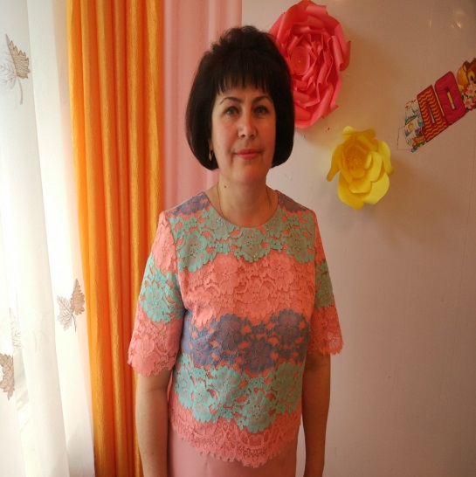
«От того, как прошло детство,кто вел ребенка за руку в детские годы, что вошло в его разум и сердце из окружаемого мира -от этого в решающей степени зависит,каким человеком станет сегодняшний малыш.»
В.А.Сухомлинский

Я рада приветствовать Вас на моем персональном сайте воспитателя
МБДОУ д/с № 32 «Теремок».

Мой сайт создан для всех, кому интересен увлекательный мир детства.
А также с целью обобщения,систематизации и распространения моего накопленного материала, демонстрации значимых результатов педагогического опыта работы с детьми.
Одной из главных составляющих ведения персонального сайта, считаю –совместное воспитание детей с семьями воспитанников, родители которых являются полноправными участниками образовательного процесса.

На сайте Вы можете познакомиться с нашим дошкольным учреждением, контингентом воспитанников.

Надеюсь, что мой сайт будет полезен для всех его посетителей.

